Alte Gartenschätze neu entdeckt: Aurikel sind wieder auf dem Vormarsch
(GMH/LVR) Manche Sachen geraten zu Unrecht in Vergessenheit. Das gilt auch für Pflanzen: Weil sie sich nur aufwändig per Hand vermehren lassen, verschwanden Aurikeln (Primula auricula) aus den Gärtnereien. Doch nun sind die nostalgischen Schönheiten mit den prächtigen Blüten und dem genügsamen Charakter wieder da.
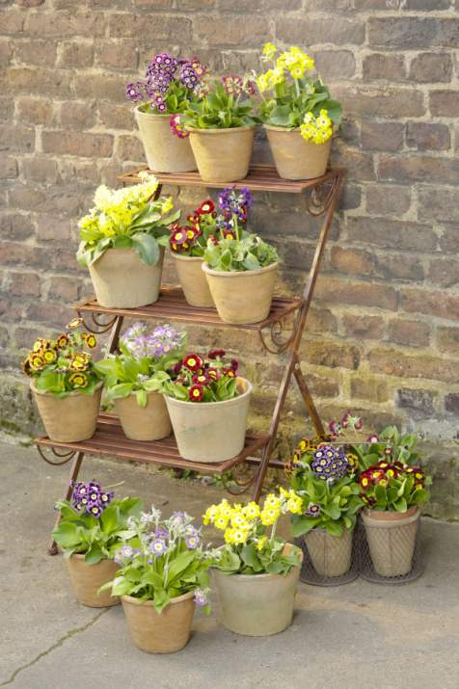

Bildnachweis: GMH/LVR

Bildunterschrift: Raus aus der Mottenkiste: Vom Niederrhein aus erobern sich die charmanten Aurikeln wieder einen wohlverdienten Platz auf Balkons, Terrassen und im Gartenbeet.

Bilddaten in höherer Auflösung unter:
http://www.gruenes-medienhaus.de/download/2016/04/GMH_2016_15_13.jpg
Auf der Suche nach Legenden
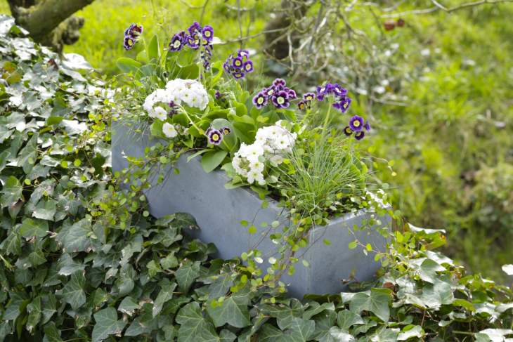
Am Niederrhein wachsen Schätze aus der guten alten Zeit: Thomas Viehweg sammelt „Gartenlegenden“. Darunter versteht er Pflanzen, die nicht nur einen tollen Retro-Look haben, sondern zudem pflegeleicht und erfolgversprechend sind. Zu seinen ausgewählten Raritäten zählen intensiv blauer Alpen-Enzian (Gentiana alpina), der besonders gut im Garten gedeiht, das betörenden Geruch verströmende Duftveilchen (Viola odorata), die ursprünglichen und besonders robusten Christrosen (Heleborus niger) und historische Sorten von Krokussen (Crocus) und Tulpen (Tulipa), zum Teil als Wildform. Auf der Suche nach vergessenen Gartenschätzen wälzt der Staudengärtner historische Bücher und besucht Börsen von Pflanzensammlern, unter anderem in England. Denn den Gärtner hat die gleiche Leidenschaft gepackt, die Pflanzensammler in früheren Jahrhunderten zu Exkursionen aufbrechen ließ.
Bildnachweis: GMH/LVR

Bildunterschrift: Aurikeln sind pflegeleicht, anspruchslos und lassen sich harmonisch mit anderen Blattschmuckpflanzen und Gräsern kombinieren. Dabei gedeihen sie gut in Töpfen und Kästen.

Bilddaten in höherer Auflösung unter:
http://www.gruenes-medienhaus.de/download/2016/04/GMH_2016_15_14.jpg
Mehr als 400 Jahre alten Sorten
„Es gibt so viele schöne Pflanzen mit einer spannenden Geschichte, die in Vergessenheit geraten sind und nur darauf warten, dass wir sie aus der Mottenkiste holen“, ist Viehweg überzeugt. So kam es auch zur Wiederentdeckung der Aurikel. Ihre mehrfarbigen Blüten an langen Stielen, der zarte Duft und die robuste Gesundheit macht sie zu wertvollen Gartenpflanzen. Entstanden sind sie auf natürliche Weise in den Alpen – aus der Kreuzung von gelben Alpen-Aurikeln mit rosa blühenden Primeln. Züchtungen der Menschen brachten viele verschiedene Farbkombinationen hervor. Es gibt sie als lila-farbige Blüten mit einem helleren Rand in Flieder und gelben Augen. Auch gelbe Blüten mit weißem Auge und bräunlich-rote sind dabei. Mehr als 150.000 Pflanzen wachsen nun jährlich am Niederrhein heran. Darunter sind Sorten, die mehr als 400 Jahre alt sind.

Einzeln per Hand vermehrt
Bereits im 16. Jahrhundert sammelten europäische Fürstenhäuser Aurikeln mit besonderen Blüten. Im 18. Jahrhundert kamen vor allem in englischen Bauerngärten robuste Sorten in Mode. Sammler schlossen sich in Aurikel-Gesellschaften zusammen, und auch in Deutschland gab es viele Liebhaber. Rilke und Goethe beschäftigten sich in ihren Schriften mit den Blütenschönheiten. Nachdem sie hierzulande in Vergessenheit gerieten, sind sie jetzt wieder im Fachhandel zu finden. Nach historischem Vorbild gibt es die Pflanzen in Tontöpfen mit Echtholzetiketten und tiegelbedruckten, aufgeleimten Papieretiketten. Das unterstreicht die Wertigkeit der wiederentdeckten Raritäten von höchster züchterischer Qualität, in denen viel Gärtnerarbeit steckt: Jede einzelne Pflanze wird von Hand geteilt und braucht ein Jahr Pflege, bevor sie in den Verkauf geht.

[Kastenelement]
---------------------
Zu viel Wasser schadet Aurikeln
Aurikeln blühen ab April und werden bis etwa Ende Mai im gut sortierten gärtnerischen Fachhandel verkauft. Ihre Pflege ist einfach: Sie gedeihen sowohl im Topf als auch im Beet und sind durch ihre alpine Herkunft absolut frosthart und anpassungsfähig. Aurikeln müssen nur wenig gedüngt und gegossen werden, überschüssiges Wasser sollte ablaufen. Dazu wird der Erde Splitt oder Sand beigemischt. Denn stehen die Pflanzen zu nass, faulen sie schnell. Zudem mögen sie einen hellen Standort, sollten nach Möglichkeit jedoch nicht in der prallen Mittagssonne stehen. Dann bereiten Aurikeln ihren Besitzern viele Sommer lang Freude und können durch Teilung im Herbst sogar selbst vermehrt werden.

